**Государственное автономное профессиональное учреждение**

**«Краснокаменский горно-промышленный техникум»**

09.02.07 «Информационные системы и программирование

Наименование дисциплины: ОП.09 Учебная практика

ОТЧЕТ ПО ПРАКТИЧЕСКОЙ РАБОТЕ №___

**Выполнил студент гр. _303__**

**Ф.И.О. _Степанова Элина Романовна**

**Дата: _11.02.2022**

**Проверил преподаватель:**

**Воробьёва Наталья Анатольевна**

**Дата проверки__________**

**Оценка_________**

**г.Краснокаменск, 2022**

**21. Судоходство.**

Минимальный список характеристик:

* Название корабля, водоизмещение, порт приписки, капитан и т.д.
* Название порта, страна, категория;
* Дата посещения порта, дата убытия, номер причала, цель посещения.

Один корабль может посещать несколько портов.

*Выборки*:

* Выбрать список кораблей, посещавших 'Одессу' зимой 1998/99 г.
* Определить, когда корабль 'Кузнецов' посещал порт 'Новороссийск' с целью 'починки такелажа'.
* Определить страны, в которые никогда не приходят корабли с целью 'туризм'.
* Определить, с какой целью чаще всего заходят корабли в порт 'Ялта'.

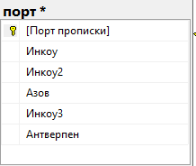

**Рисунок 1-таблица 1**

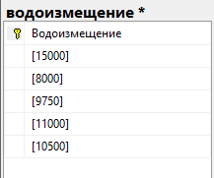

**Рисунок 2-таблица 2**

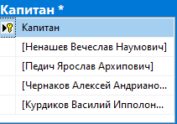

**Рисунок 3-таблица 3**

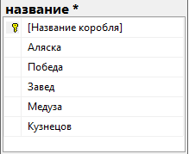

**Рисунок 4-таблица 4**

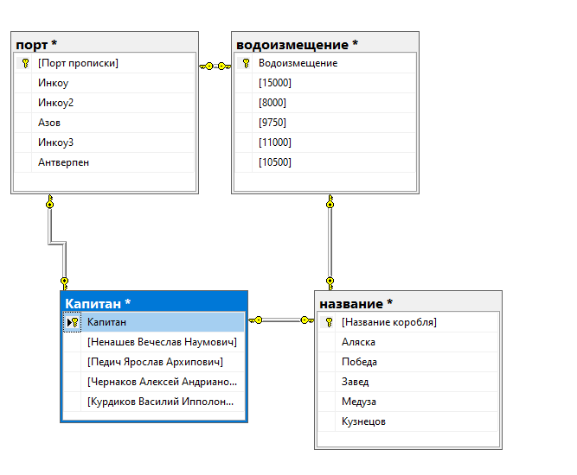

**Рисунок 5-диаграмма таблице**

**Вывод: создала 4 таблицы и создала диаграмму судоходство**